

**Le certificat médical pour la pratique du sport en compétition est obligatoire.** En l’absence de certificat, la participation à la compétition s’effectuera sans enregistrement auprès de la Fédération Française de Golf, sans classement, sans lots de remise des prix, tout en acquittant le droit de compétition.

**Les départs sont publiés sur notre site Internet la veille de la compétition**. Les annulations ne pourront plus être prises en compte après cette publication et seront considérées comme disqualifications.

**Lors de la remise des prix les lots des absents** seront redistribués aux suivants du classement ou au tirage au sort.

**Informations**

**Douceurs « écossaises » sur le parcours. Remise des prix « écossaise » à 14 heures, avec des lots surprises et des tirages au sort, suivie d’un cocktail sur la terrasse du Club House, Es Beu la Vie.**

**Pour le calcul des coups rendus, l’écart entre les deux index est ramené à 10.**

**Concours de précision mixte au N°5 et De Drive Dames et Messieurs au N° 9**

**CHAPMAN (équipes de 2 : A et B)**

Premier coup : A et B jouent leur balle. Deuxième coup , interversion : A joue le balle de B et B celle de A. Par la suite une seule balle est choisie et jouée en alternance : ainsi Troisième coup, si balle de A choisie, c’est B qui la joue puis Quatrième coup c’est A qui joue .. et ainsi de suite jusqu’à la fin du trou.

Tarifs

Membres de l’A.S:

8€ (droit de jeu)

Autres:

Green fee + 12€ (droit de jeu)

Inscriptions

A l’accueil du Golf :

04 90 57 40 97

[info@golf-pontroyal.com](mailto:info@golf-pontroyal.com)

avant le 6 juillet

Ballesteros

Messieurs Dames

Coupe des Ecossais

8 juillet 2018 - Chapman par équipes de 2

Départs en shot gun à partir de 8 :00

Règlement de la compétition

nn

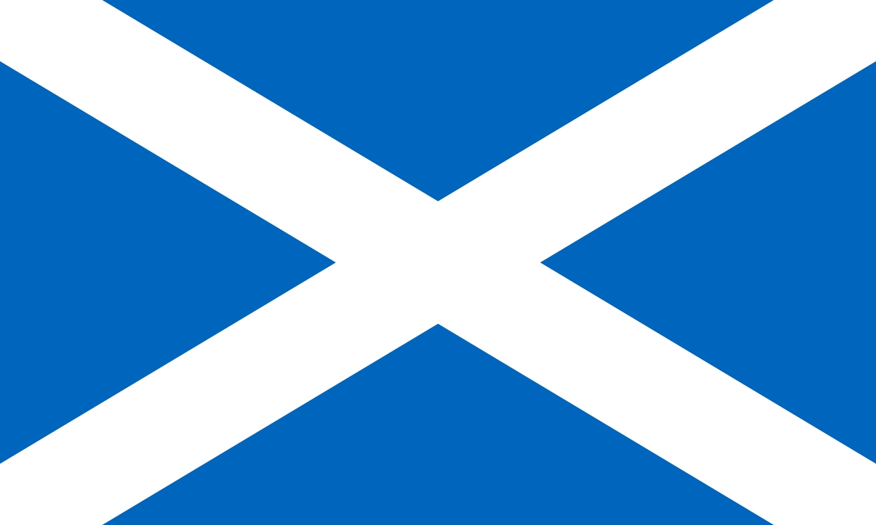

**Nos principaux sponsors :**

**Château Calavon, The Gold Brothers,**

**Tunnocks Bakery,**

**Visit Scotland**